Муниципальное бюджетное общеобразовательное учреждение «Средняя общеобразовательная Городищенская школа с углубленным изучением отдельных предметов»

Экологический проект
Живи, родник!

(Изучение и исследование родника Пиркин колодец с. Городище Старооскольского района Белгородской области)

Выполнила:
Реутова Алена, ученица 10 класса
МБОУ «Городищенская СОШ с УИОП»
Руководитель:
Бондаренко Л. И., учитель географии

с.Городище
Содержание:
1.Введение стр. 3
2. Этапы реализации проекта стр. 3
3. Заключение стр.8
4.Информационные источники стр. 8

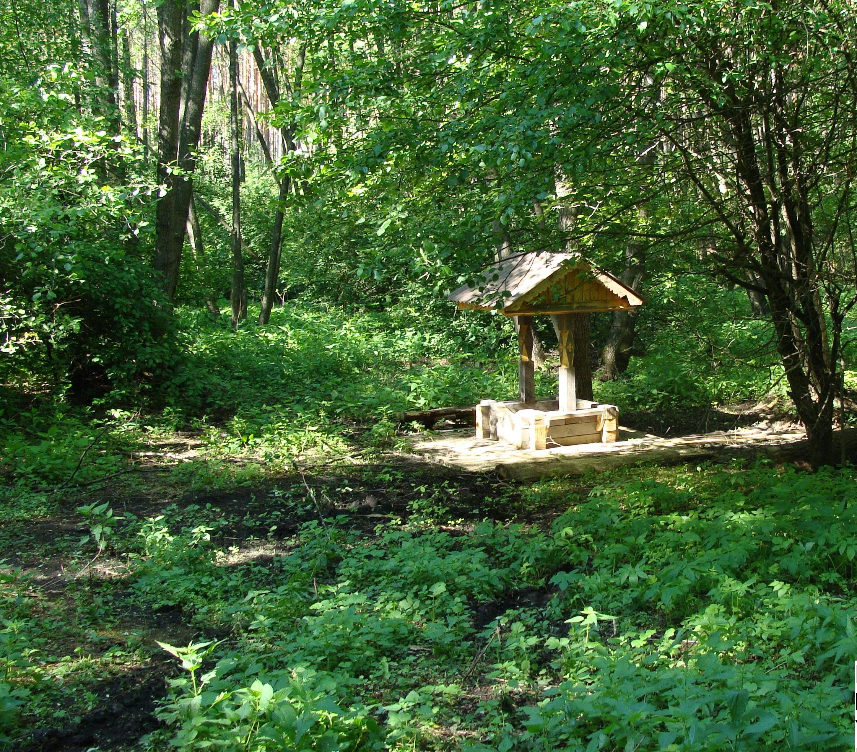

Экологический проект «Живи, родник»
- Введение
Обоснование темы проекта.
Проект посвящен изучению и исследованию родников села Городище в рамках реализации областного проекта «Святые источники Белгородской области». Почему были выбраны родники в качестве объекта исследования?
Родник издавна считался источником чистой, целебной воды. Говорят, кто пьет родниковую воду, тот проживет дольше.
К сожалению, в последние годы все чаще отмечаются факты загрязнения источников и их уничтожения. Высокая степень антропогенной нагрузки приводит к заметной трансформации естественных ландшафтов. Одним из последствий этого процесса является резкое снижение числа родников.
Актуальность исследования.
Изучение родников, их обследование, паспортизация, практические работы по охране – необходимое условие регулирования накопившихся экологических проблем нашего общества.
Объект исследования.
Родники села Городище Старооскольского района Белгородской области.
Цель проекта.
Изучение и исследование родников села Городище.
Задачи проекта.
- Провести опрос обучающихся школы и местного населения о родниках.
- Исследование и составление физико – географического описания родников.
- Составление паспорта родника.
- Составление маршрута путешествия к роднику.
Методы исследования.
- Сбор материалов и их анализ.
- Практические методы исследования родника.
- Обобщение результатов исследования.
- Этапы реализации проекта.
- Подготовительный этап.
Сбор информации о родниках села Городище Старооскольского района. Проведен опрос местного населения об источнике Пиркин колодец, расположенном в лесу села Городище.
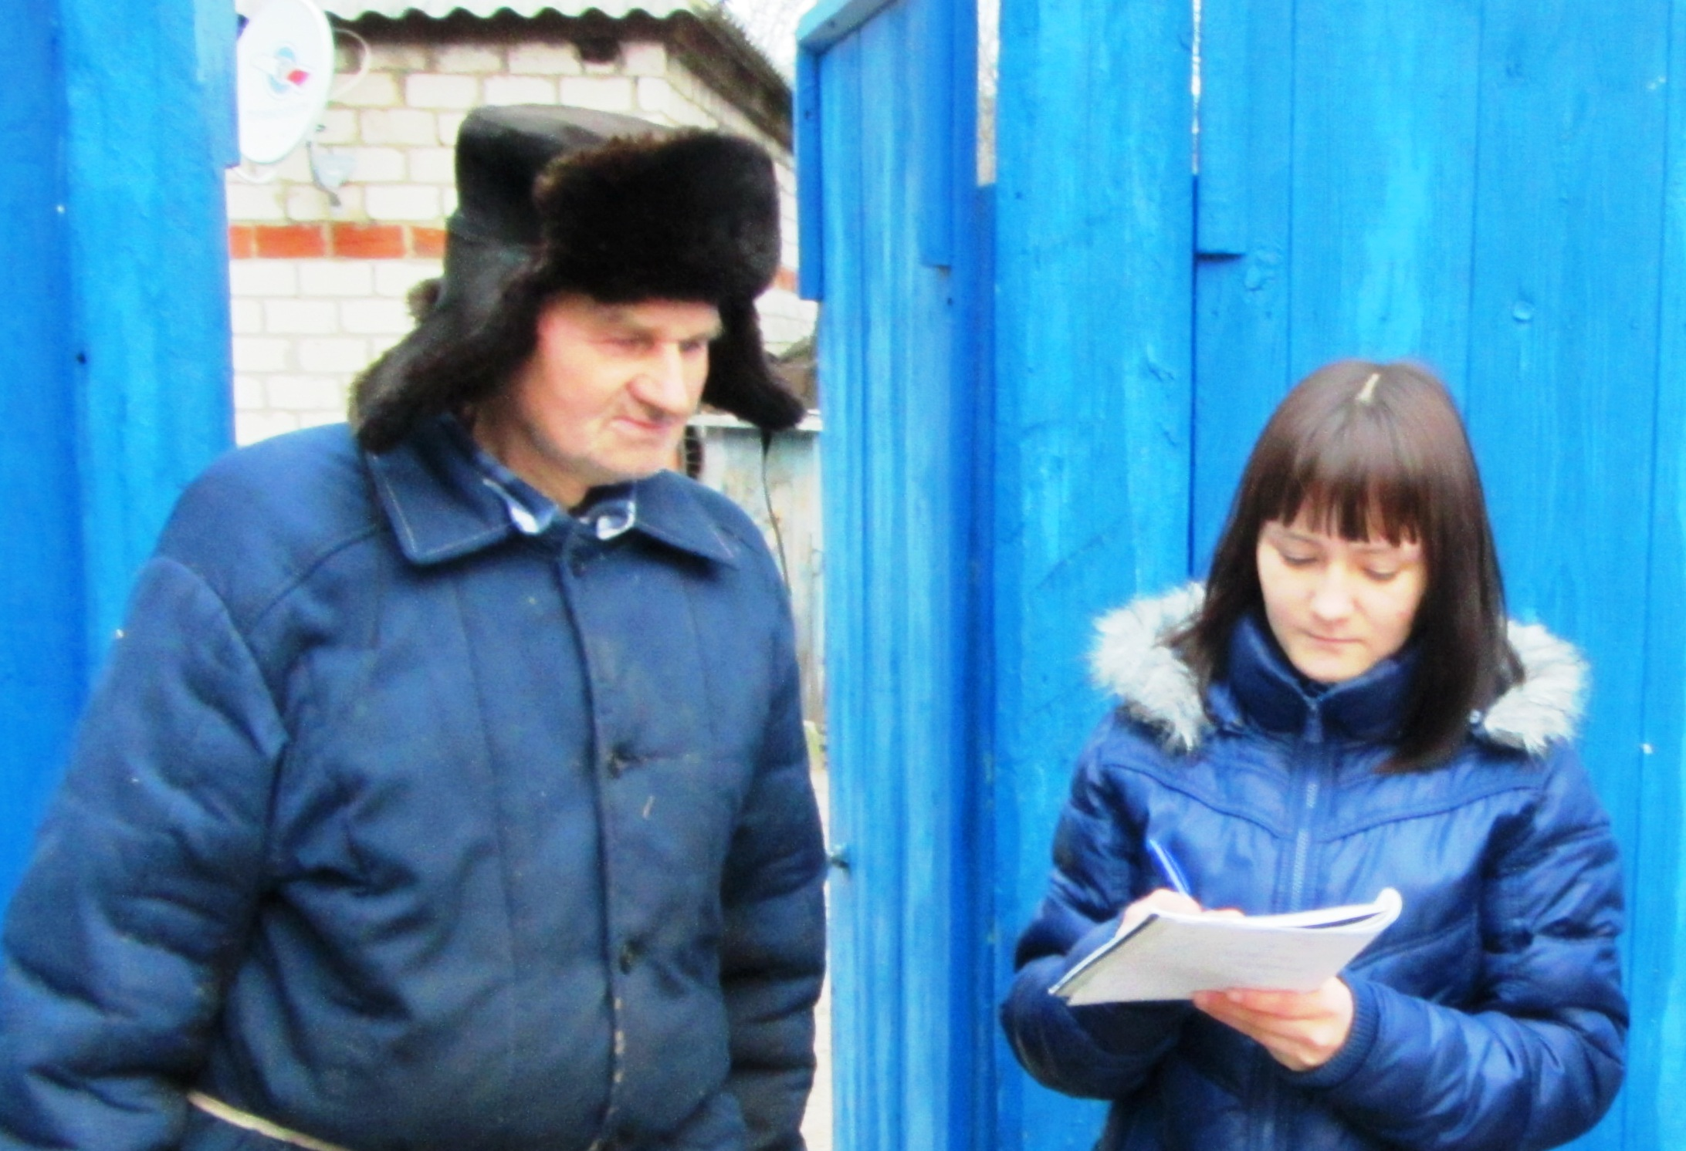
Результаты опросника: «Что вы знаете об источнике Пиркин колодец, расположенном в лесу с. Городище?»
- Ряполова Валентина Григорьевна 1939 года рождения, место рождения Белгородская область Старооскольский район село Городище, жительница села Городище, пенсионерка, бывшая работница хлебопекарни.
Валентина Григорьевна родилась и выросла на Горке, так всегда называли и сейчас называют улицу Пушкина, самую близкую улицу к лесу. Вот что она рассказала.
Пиркин колодец всегда был для нас как наш уличный колодец. Мы считали его своим, хотя находится он в лесу на бывшей усадьбе лесника. Человека строгого, ветерана Великой Отечественной войны. Колодец всегда был в идеальном порядке. Висел деревянный ковшик для любого проходящего человека. Мы ходили туда за водой для стирки и мытья головы. Волосы, помытые водой из колодца были блестящие, голова всю неделю была чистая. Все точно знали, что волос растёт быстрее, если моешь водой из Пиркиного колодца. Для жителей улицы поход в лес за водой был как традиция, почти праздник. Никто не считал это за труд, тяжесть, неудобство. Побывав в лесу, возвращался отдохнувшим, умиротворённым. Ведь не разу не было, чтобы набрал воду и сразу шел домой, не попив из ковшика, не посидев у колодца.
- Пугач Ольга Анатольевна 1962 года рождения, место рождения Белгородская область Старооскольский район село Городище, жительница села Городище, улица Пушкина.
Маленькие мы ходили в Пиркин колодец с мамой, а позже с подружками. Подходили праздники, выходные - значит надо идти за водой. Брали всегда самую лучшую посуду, чистую, новую. Приносили домой воду для мытья головы, стирки штор из тюля, просто попросит бабушка воды из Пиркиного колодца. Сейчас вспоминаю и удивляюсь: было время, желание, а сейчас и хочется вспомнить, увидеть эти места, но как-то всё недосуг.
- Малахов Николай Егорович 1932 года рождения, место рождения Белгородская область Старооскольский район село Солдатское, пенсионер, бывший работник лесничества.
Он рассказал, что дата создания родника ему не известна. Но колодец здесь был еще в 30-40 годах. Он располагался на кордоне лесника. До войны здесь жил лесник Хлусов. А после войны на этом кордоне поселился лесник Пирко. Люди стали называть источник Пиркин колодец. Раньше родник бил очень мощным фонтаном, поднимаясь до 0,5 метра. Неподалеку был пруд, который тоже называли Пиркин. Пруд в середине 90 годов высох, а родник течет тонкой струйкой.
- Реутова Галина Ивановна 1974 года рождения, место рождения Воронежская область, образование высшее, профессия – инженер по лесопользованию, работник Старооскольского лесничества.
Она рассказала, что Пиркин колодец расположен на территории Шаталовского участкового лесничества в урочище «Сборно-закотельническая дача», в Шаманском логу, севернее улицы Лесной села Городище на 1,5 км. Над родником всегда был сруб. В 2010 году его обновили, обустроили работники лесничества. Сейчас родник огражден дубовым срубом, помостом, желобом. Рядом есть место отдыха (стол, скамейки). Вода в роднике хорошая, вкусная. Следят и расчищают родник работники лесничества. Источником местное население пользуется редко, так как он находится далеко в лесу. Используется в основном в рекреационных целях, здесь хорошее место для отдыха.
Историческая справка родника Пиркин колодец
Расположен в Шаманском логу урочище «Сборно-закотельническая дача» на территории Шаталовского участкового лесничества областного казенного учреждения «Старооскольское лесничество». Родник находится севернее улицы Лесной села Городище на 1,5 километров. Дата создания родника неизвестна. По данным опроса старожилов в довоенные (1930-1940) годы в этом месте стоял кордон лесника и там был родник, уже тогда над родником был сруб. В послевоенные годы здесь долго жил лесник Пирко. Люди стали называть родник Пиркин колодец. Сейчас за родником следят работники лесничества. В 2010 году родник был огражден дубовым срубом, обустроен помостом и желобом, рядом есть место отдыха (стол, скамейки). Источником местное население пользуется редко, так как он находится в лесу далеко от села. Имеет в основном рекреационное значение.
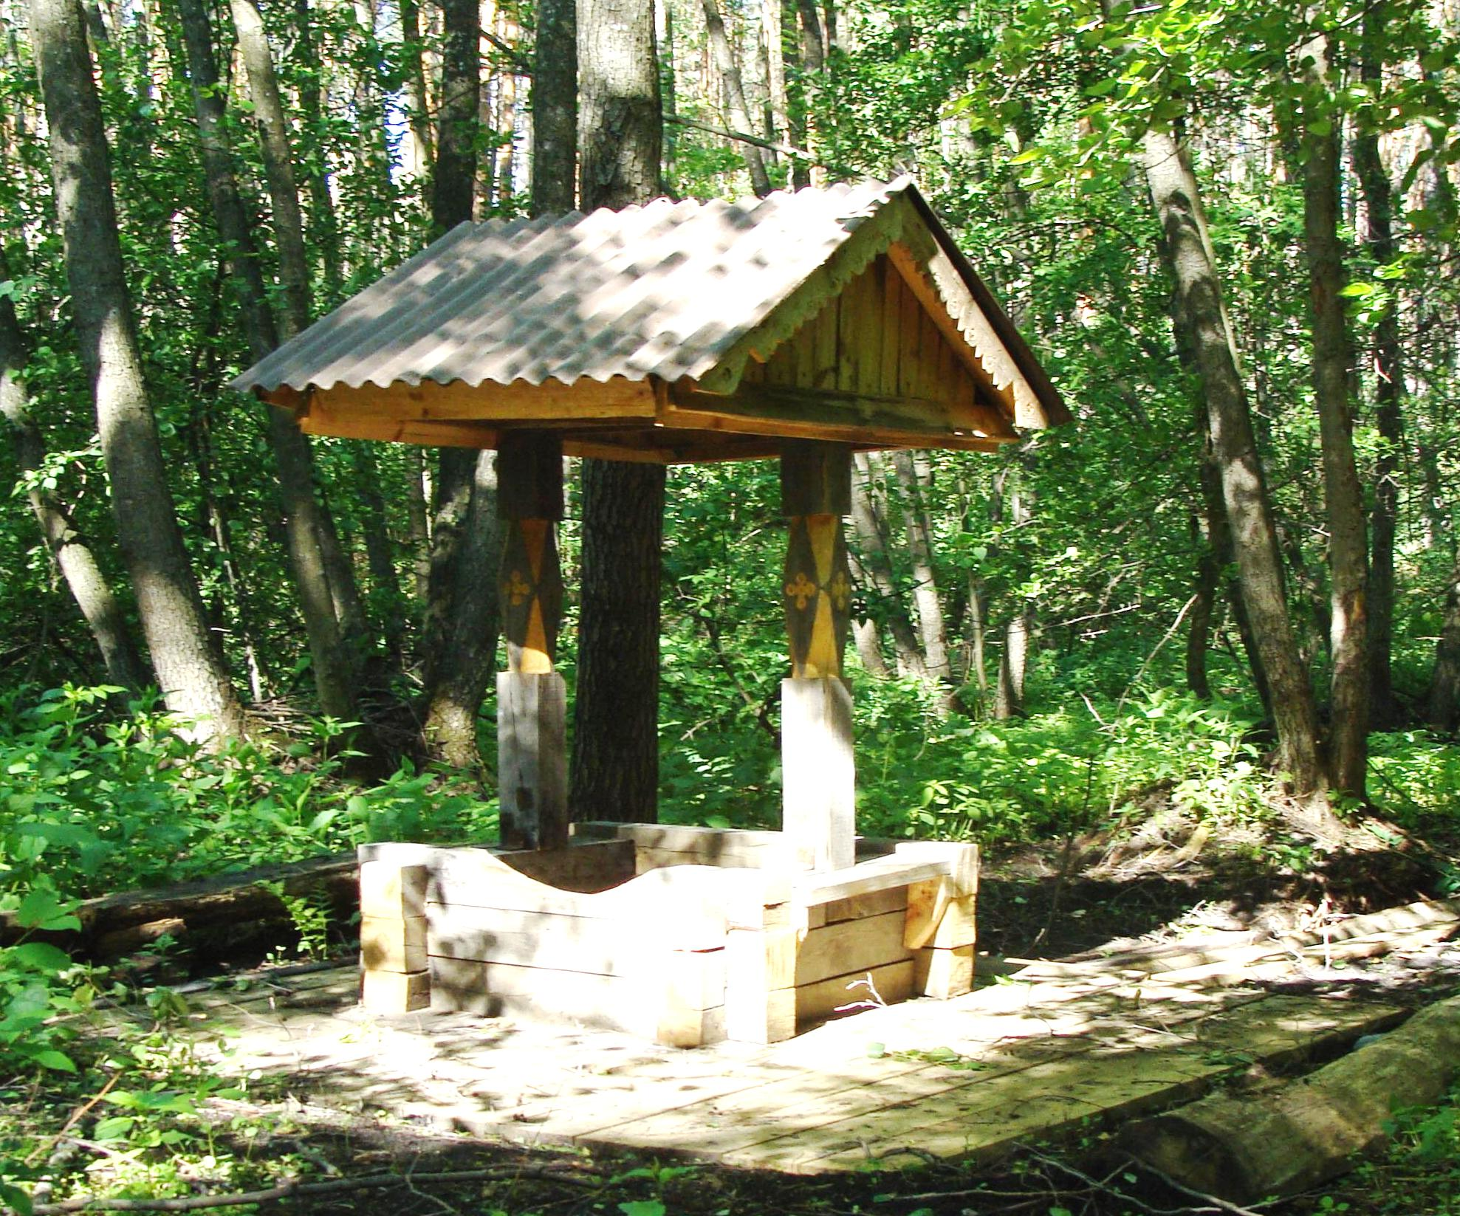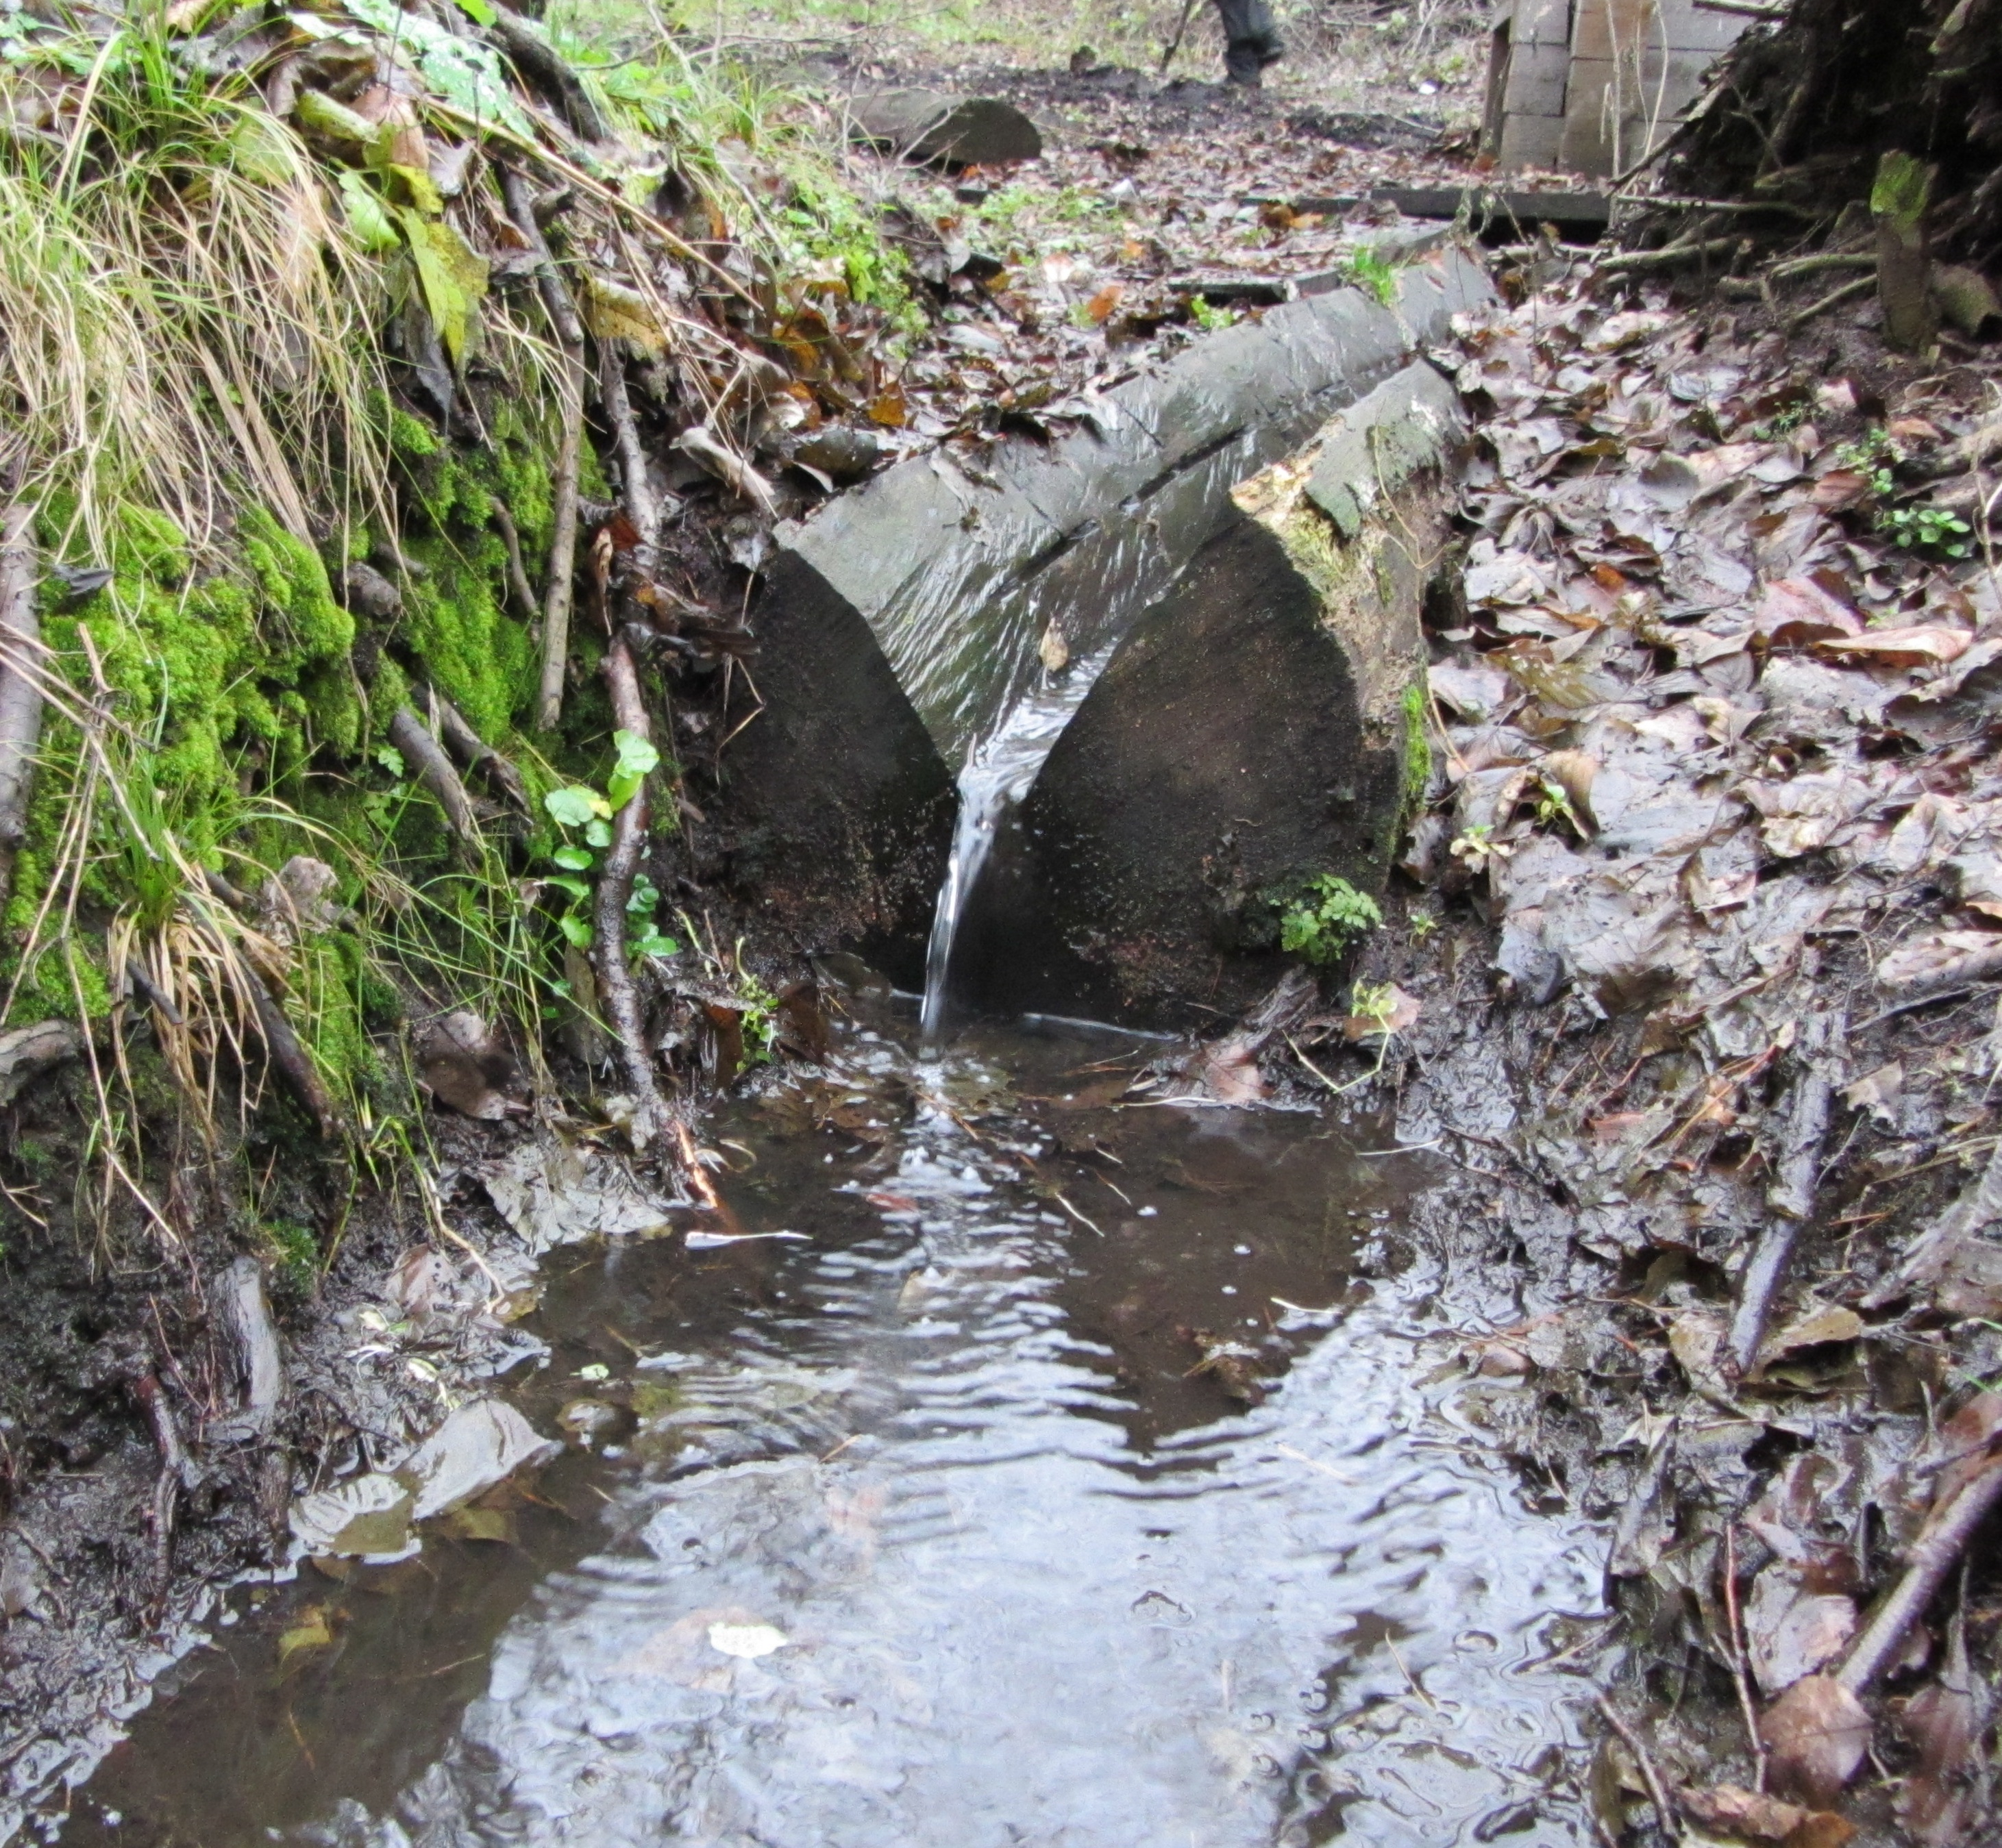
- Основной (практический) этап.
Проведено исследование родника Пиркин колодец, составлен паспорт родника с физико-географическим описанием.
Паспорт родника
- Название родника – Пиркин колодец.
- Адрес участка, занятого родником – Областное казенное учреждение «Старооскольское лесничество» Шаталовское участковое лесничество, урочище «Сборно – закотельническая дача», квартал 63, выдел 12. Севернее улицы Лесной с. Городище на 1,5 км.
- – 51^{о}10'25'' С 38^{о}02'05''В
- Описание территории – местонахождения родника в рельефе – Расположен в Шаманском логу, правый склон речной долины реки Котел (2-2,5 км от реки).
- Характеристика каптажа и его санитарно-техническое состояние (ТСК) – Родник огражден дубовым срубом, помостом, желобом. Рядом есть место отдыха (стол, скамейки). ТСК – удовлетворительное.
- Геологический возраст и литологическая характеристика водоносных пород – Суглинки
- Тип источника - Восходящий
- Расход родника – 0,053 л/с; 4,6 м³/сутки
- Температура воды +7⁰ С, воздуха +5
- Санитарное состояние территории расположения родника (ССР) – хорошее. Территория расположения родника не засорена бытовыми и промышленными отходами.
- Санитарное состояние области питания (ССО) – Находится в лесном массиве – хорошее.
- Характеристика природных сообществ, представленных на участке – Ольшаник – ольха черная, черемуха, клен татарский, груша дикая, сныть, крапива, осока.
- Режим использования местным населением – Используется редко жителями ближайших улиц, работниками лесничества, отдыхающими. Имеет рекреационное и питьевое значение.
- Режим функционирования родника – Не замерзает.
- Режим особой охраны – нет.
- Химические и бактериологические характеристики воды – цветения нет, вода без вкуса и запаха, прозрачная, бесцветная.
- Наименование хозяйства или административной единицы, на которые возлагается охрана или на территории которых располагается родник - Областное казенное учреждение «Старооскольское лесничество».
- Особенности родника – есть место для отдыха, используется в рекреационных целях.
- Ландшафтная ценность пейзажа – Окружен ольшаником, дальше сосновый лес (закрытый пейзаж).
- Итоговая оценка санитарно-технического состояния родника (СТСР) – удовлетворительное.
- Заключительный этап.
Составлен маршрут путешествия к роднику Пиркин колодец с целью проведения экологических экскурсий по ознакомлению с историей происхождения родников, их значением и охраной.
Маршрут путешествия к роднику «Пиркин колодец» в селе Городище.
Село Городище находится в южной части Среднерусской возвышенности, в 30 километрах от города Старый Оскол. Высота над уровнем моря – 176 метров. Преобладающие почвы в селе - черноземы. Встречаются залежи песка и глины. По территории села протекает река Котел, которая является левым притоком реки Оскол.
К северу от села находится лес, который принадлежит областному казенному учреждению «Старооскольское лесничество». Лес всегда привлекал людей как прекрасное место для отдыха. В нашем лесу в урочище «Сборно – закотельническая дача» оборудовано место для отдыха у родника «Пиркин колодец». Родник огражден дубовым срубом, помостом, желобом. Место отдыха оборудовано столом и скамейками.
Приглашаем вас совершить экскурсию по разработанному маршруту к роднику «Пиркин колодец».
В село Городище вы прибываете из города Старый Оскол маршрутным транспортом по направлению г. Старый Оскол – с. Незнамово – с. Бабанинка – с Городище.
Через село Городище следуют проходящие автобусы по маршруту Старый Оскол – с. Солдатское, Старый Оскол – с. Ново-Александровка, Старый Оскол – Роговатое.
Начальной точкой маршрута является остановка в центре села Городище. Дальше маршрут проходит по улице Пушкина и улице Лесная, которая выходит к лесу. Место отдыха с обустроенным родником «Пиркин колодец» находится к северу от улицы Лесная села Городище на 1,5 километров в Шаманском логу, в урочище «Сборно – закотельническая дача» на территории Шаталовского участкового лесничества областного казенного учреждения «Старооскольское лесничество».
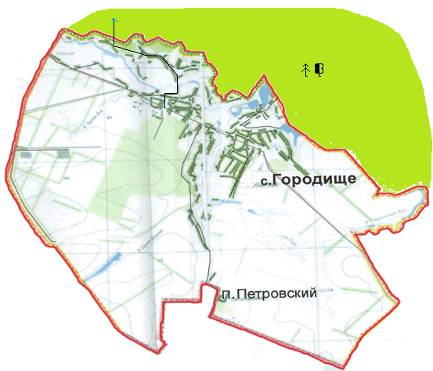
Карта маршрута путешествия

Заключение.
Собранные материалы о роднике Пиркин колодец переданы в МБОУ ДОД «Станция юных натуралистов». Информация о роднике будет помещена в атлас-путеводитель по родникам Старооскольского края, который готовится к изданию в рамках реализации областного проекта «Святые источники Белгородской области».
Информационные источники.
1. Калачихина, О.Д. Исследовательская деятельность как основа обновления содержания образования / О.Д. Калачихина. – Режим доступа: http://www.researcher.ru/methodics/nauka.
2. Методика обучения географии в общеобразовательных учреждениях: Учеб. пособие для студентов вузов / Душина И.В., Пятунин В.Б., Летягин А.А. и др.; под ред. И.В. Душиной. – М.: Дрофа, 2007. – 509 с.
3. Ступницкая, М.А. Новые педагогические технологии: учимся работать над проектами. Рекомендации для учащихся, учителей и родителей / М.А. Ступницкая. – Ярославль: Академия развития, 2008. – 256 с.
4. Швец, В.М. Родники Москвы / В.М. Швец, А.Б. Лисенков, Е.В. Попов. – М.: Научный мир, 2002. – 160 с.
5. Петин, А.Н. Родники Белогорья / А.Н. Петин, Л.Л. Новых. – Белгород: КОНСТАНТА, 2009. – 220 с.
6. Атлас «Природные ресурсы и экологическое состояние Белгородской области»/Отв. ред. Ф.Н. Лисецкий. – Белгород: Изд-во БелГУ, 2005. – 179 с.

